Детский сад «Ласточка» филиал МКДОУ «Детский сад «Снежинка»
Педагогический состав
ФИО
Мартюшина  Наталья Николаевна  Старший воспитатель  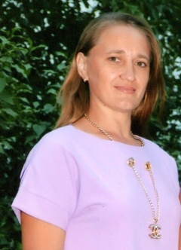 | Образование: высшее (ФГБОУ ВПО «АГАО»  им. В. М. Шукшина)  Общий стаж: 22 года  Педагогический стаж: 16 лет  В данной должности: 4 года  Учёная степень : не имеет  Учёное звание: не имеет  Специальность: «Педагогика и психология»  Квалификация: педагог - психолог  Квалификационная категория: высшая  КПК: «Методы и приемы снижения уровня агрессивности у детей дошкольного возраста» (30 .03.2022г. 72ч.);  «Педагог – психолог в системе образования: организация и проведение психолого-педагогической работы в образовательных организациях» 02.03.2023г., 72ч.);  «Основы здорового питания (для детей дошкольного возраста)» (2023г., 15ч.);  «Основы здорового питания (для детей дошкольного возраста)» (2024г., 15ч.);  ООО «АТОН-Технологии безопасности» 40 ч., 18.06.2021г. по охране труда для руководителей;  ООО «АТОН-Технологии безопасности» 40 ч., 17.06.2021г. по пожарной безопасности в объеме пожарно - технического минимума согласно должностным обязанностям.  Награды:  Грамота комитета по образованию и делам молодежи 2013г.;  Грамота комитета по образованию и делам молодежи 2015 г.;  Почетная грамота Министерства образования и науки Алтайского края 2017г.
Катарева  Тамара Михайловна  воспитатель   | Образование: среднее специальное  Общий стаж: 38 лет  Педагогический стаж: 11 лет  В данной должности: 11 лет  Учёная степень : не имеет  Учёное звание: не имеет  Профессиональная переподготовка: Диплом о профессиональной переподготовке 27.06.2018 г. Частное образовательное учреждение высшего образования «ЮЖНЫЙ УНИВЕРСИТЕТ (ИУБиП)»  Специальность: дошкольная педагогика  Квалификационная категория: высшая  КПК: «Методы и приемы снижения уровня агрессивности у детей дошкольного возраста» (30 .03.2022г. 72ч.);  «Основы здорового питания (для детей дошкольного возраста)» (2023г., 15ч.);  «Основы здорового питания (для детей дошкольного возраста)» (2024г., 15ч.).  Награды:  Почетная грамота Главы района 2015г.;  Грамота комитета по образованию 2022 г.;  Почетная грамота Министерства образования и науки Алтайского края 2017г.;  Почетная грамота Министерства просвещения РФ 2020г.
Едренова  Нина Алексеевна  воспитатель/музыкальный руководитель  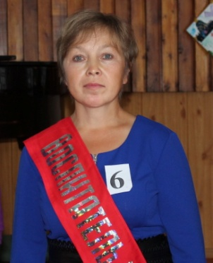 | Образование: среднее специальное Педагогическое училище г. Бийск  Общий стаж: 35 лет  Педагогический стаж: 28 лет  В данной должности: 28 лет  Учёная степень : не имеет  Учёное звание: не имеет  Специальность: дошкольное воспитание  Квалификация: воспитатель детского сада  Квалификационная категория: высшая  КПК: «Методы и приемы снижения уровня агрессивности у детей дошкольного возраста» (30 .03.2022г. 72ч.);  «Основы здорового питания (для детей дошкольного возраста)» (2023г., 15ч.);  «Основы здорового питания (для детей дошкольного возраста)» (2024г., 15ч.);  «Оказание первой помощи в образовательной организации» (2024г., 72ч.);  «Информационно – коммуникационные технологии в работе воспитателя дошкольной образовательной организации в соответствии с требованиями обновленного ФГОС ДО» (2024г., 72ч.);  «Организация образовательной деятельности с детьми с ОВЗ в дошкольных образовательных организациях в соответствии с требованиями ФГОС ДО» (2024г., 72ч.).  Должность: Музыкальный руководитель  Образование: среднее специальное  Профессиональная переподготовка: Частное образовательное учреждение дополнительного образования «Академия бизнеса и управления системами» (ЧОУ ДПО «АБиУС») 2020г.  Квалификация: музыкальный руководитель  Квалификационная категория: первая  Педагогический стаж: 10 лет  КПК: Профессиональная деятельность музыкального руководителя в дошкольной образовательной организации» (2023г., 72 ч.).  Награды:  - Грамота комитета по образованию и делам молодежи 2003г.;  - Грамота комитета по образованию и делам молодежи 2004г.  - Грамота комитета по образованию и делам молодежи за - участие в конкурсе «Воспитатель года – 2008»;  - Грамота комитета по образованию и делам молодежи 2016г.:  - Почетная грамота Управления Алтайского края по образованию и делам молодежи 2009г.;  - Почетная грамота Министерства образования и науки РФ 2011г.
Дурнавцева  Ольга Николаевна  воспитатель   | Образование: среднее специальное  Профессиональная переподготовка: Частное образовательное учреждение дополнительного профессионального образования «Академия повышения квалификации и профессиональной переподготовки»  23.08.2019г.  Специальность: дошкольная педагогика  Квалификационная категория: соответствие занимаемой должности  Педагогический стаж: 4 года  Учёная степень : не имеет  Учёное звание: не имеет  КПК: «Методы и приемы снижения уровня агрессивности у детей дошкольного возраста» (30 .03.2022г. 72ч.);  «Основы здорового питания (для детей дошкольного возраста)» (2023г., 15ч.);  «Основы здорового питания (для детей дошкольного возраста)» (2024г., 15ч.).  Награды:  Грамота комитета по образованию и делам молодёжи 2021г.

